Destravamento de fuga
Estrutura
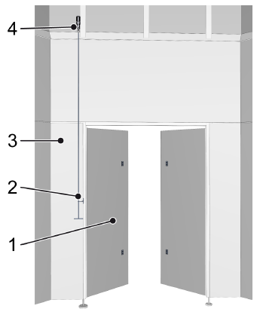
Figura Erro! Nenhum texto com o estilo especificado foi encontrado no documento.-1: Interruptor com haste
Nº | Descrição | Nº | Descrição
1 | Porta | 2 | Botão de acionamento da haste
3 | Carenagem da máquina | 4 | Interruptor

Funcionamento
Ao acionar a haste, todas as portas sem contato com o piso são bloqueadas. O período de abertura mínimo é de 30 segundos. Só depois as portas podem ser novamente bloqueadas e confirmadas.
Por motivos de segurança (manipulação), a máquina não pode ser iniciada durante 10 minutos após o acionamento do destravamento de fuga. O comando da máquina interrompe as funções da máquina. É exibida uma mensagem de erro no monitor.
Local: na carenagem da máquina, encontra-se uma haste em cada área de proteção para o destravamento das portas no caso de fuga.
A carenagem da máquina é dividida em diferentes áreas de proteção. As áreas de detecção estão distribuídas de forma que o operador possa vê-las e alcançá-las. As portas são atribuídas a essas áreas.

